Matematika 30. 11. – 7. třída

**1) zkontrolujte si úlohy z minulé hodiny,** zbytek budeme kontrolovat na online hodině

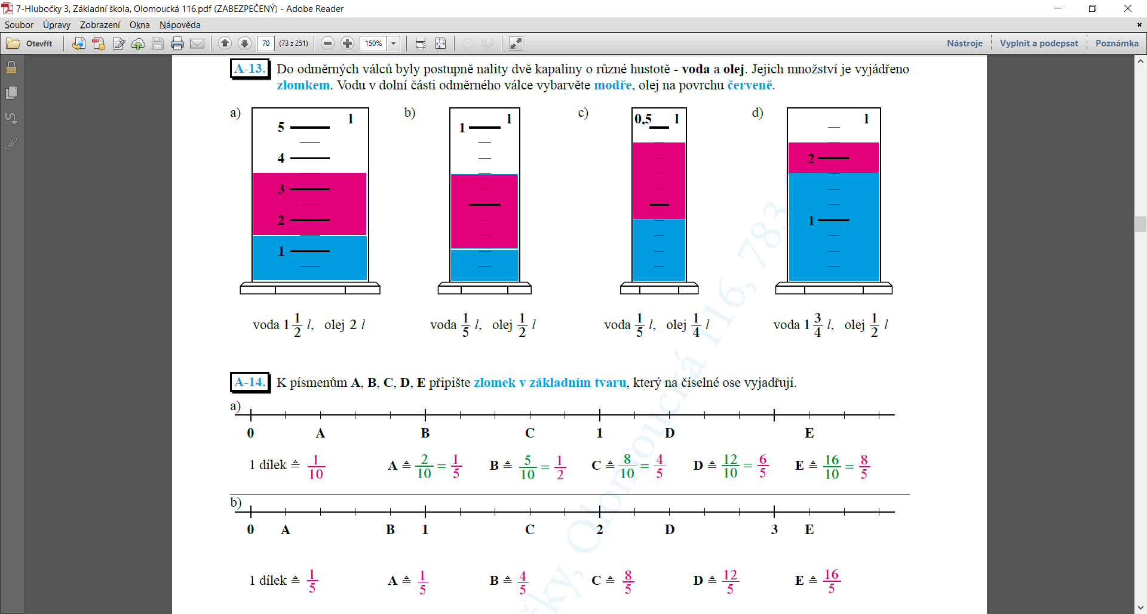

2) **následující příklady opište a vyřešte do cvičného sešitu**

**ofocené pošlete do 1. 12. do 18 hodin nejlépe přes ZADÁNÍ**

Vypočítejte a výsledky upravte do základního tvaru:

A/ 

B/ 

C/ 

D/ 